Пробный ЕГЭ по обществознанию
Человек и Общество. Вариант № 2
Первая часть
№1 Ниже приведён ряд терминов. Все они, за исключением двух, характеризуют социальную динамику.
1) прогресс;
2) структура;
3) эволюция;
4) реформа;
5) спад;
6) цикличность.
Найдите два термина, «выпадающих» из общего ряда, и запишите в таблицу цифры, под которыми они указаны.
Ответ:
№2 Выберите верные суждения о человеке и запишите цифры, под которыми они указаны.
1) Неповторимые, оригинальные качества человека называют индивидуальностью.
2) Индивидуальные потребности человека всегда совпадают с потребностями общества, в котором он живёт.
3) Естественные потребности человека связаны с его биологической сущностью.
4) Биологическая сущность человека проявляется через способность и готовность к общественно полезному труду и творчеству, сознание и разум, свободу и ответственность.
5) Только человек обладает способностью использовать предметы в процессе получения необходимых благ.
Ответ:
№3 Установите соответствие между методами и уровнями научного познания: к каждой позиции, данной в первом столбце, подберите соответствующую позицию из второго столбца.
МЕТОДЫ | УРОВНИ НАУЧНОГО ПОЗНАНИЯ
А) наблюдениеБ) выдвижение гипотезВ) экспериментГ) описаниеД) измерение | 1) эмпирический уровень2) теоретический уровень

Запишите в ответ цифры, расположив их в порядке, соответствующем буквам:
A | Б | В | Г | Д

Ответ:
№4 В ходе социологического опроса было установлено, что в стране Z в период с 2013 по 2018 г. на 25 % выросла доля учащихся, воспользовавшихся своим правом выбора наиболее удобной формы обучения. Какие из перечисленных фактов позволяют сделать вывод о тенденции гуманизации образования в стране Z?
1) увеличение количества учебных предметов
2) сокращение времени изучения естественных наук
3) особое внимание к развитию личности ребёнка
4) компьютеризация образовательного процесса
5) ориентация на интересы и способности ученика
6) применение технологий, сберегающих здоровье
Ответ:
№5 Выберите верные суждения об инфляции и запишите цифры, под которыми они указаны.
1) Высокий уровень инфляции способствует росту безработицы.
2) Инфляция — процесс повышения общего уровня цен в стране, ведущий в итоге к снижению покупательной способности денег.
3) Ползучая (умеренная) инфляция неуправляема и требует принятия со стороны государства чрезвычайных мер.
4) Инфляция перераспределяет доходы между кредиторами и заёмщиками, причём в выигрыше оказываются заёмщики.
5) При гиперинфляции происходит рост цен на более чем 10% в год, сохраняется стоимость денег, контракты подписываются в номинальных ценах.
Ответ:
№6 Установите соответствие между примерами и видами источников финансирования бизнеса: к каждой позиции, данной в первом столбце, подберите соответствующую позицию из второго столбца.
ПРИМЕРЫ | ВИДЫ ИСТОЧНИКОВ ФИНАНСИРОВАНИЯ БИЗНЕСА
А) получение банковского кредитаБ) средства от государственного заказа продукцииВ) использование части прибыли фирмы для закупки нового оборудованияГ) аккумулирование амортизационных отчисленийД) привлечение средств инвесторов | 1) внутренние2) внешние

Запишите в ответ цифры, расположив их в порядке, соответствующем буквам:
A | Б | В | Г | Д

Ответ:
№7 Представьте, что Вы помогаете учителю оформить презентацию к уроку обществознания по теме «Налоговая система в РФ». Один из слайдов называется «Федеральные налоги и сборы». Что из перечисленного Вы включили бы в этот слайд? Запишите цифры, под которыми указаны федеральные налоги и сборы.
1) налог на доходы физических лиц
2) земельный налог
3) налог на имущество организаций
4) акциз
5) государственная пошлина
6) транспортный налог
Ответ:
№8 Выберите верные суждения о молодёжи как социальной группе и запишите цифры, под которыми они указаны.
1) Одним из главных критериев выделения молодёжи в социально-демографическую группу является совокупность возрастных характеристик.
2) Социальное положение молодёжи отличается стабильностью и консерватизмом.
3) Представителей молодёжи отличает необходимость решать схожие проблемы, связанные с выбором профессии, выработка жизненных ценностей, формирование социально ответственного поведения.
4) Культура молодёжи всегда идентична той господствующей культуре, которая на данный исторический момент существует в обществе.
5) Для представителей молодёжи типично создание различных неформальных групп.
Ответ:
№9 В ходе социологического опроса жителям города задавали вопрос: «Что Вы считаете наиболее эффективным способом профилактики отклоняющегося поведения в современном обществе?» (можно было дать несколько ответом). Результаты опроса (в % от числа отвечавших) представлены в виде диаграммы.
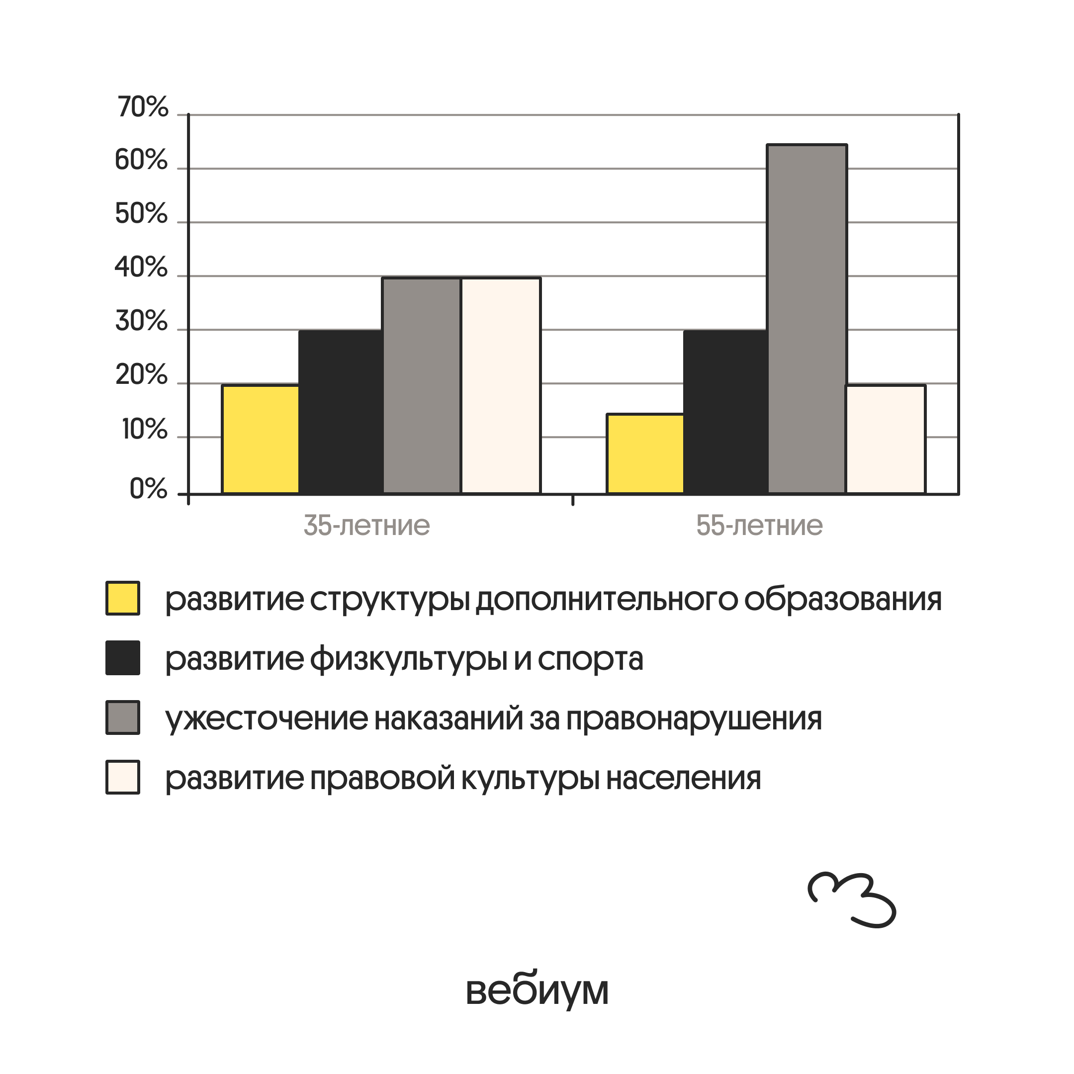
Найдите в приведённом списке выводы, которые можно сделать на основе диаграммы, и запишите цифры, под которыми они указаны.
1) Доля тех, кто указал ужесточение наказаний за правонарушения, среди 55-летних больше, чем среди 35-летних.
2) Доля тex, кто отметил развитие правовой культуры населения, среди 55-летних больше, чем среди 35-летних.
3) Равные доли 35-летних отметили развитие структуры дополнительного образования и развитие физкультуры и спорта.
4) Среди 55-летних доля тех, кто отметил развитие физкультуры и спорта, больше доли тех, кто указал развитие структуры дополнительного образования.
5) Среди 35-летних доля тех, кто отметил ужесточение наказаний за правонарушения, больше доли тех, кто указал развитие правовой культуры населения.
Ответ:
№10 Выберите верные суждения о политических режимах и запишите цифры, под которыми они указаны.
1) Политический режим характеризуется совокупностью методов осуществления государственной власти.
2) В демократическом государстве реализуется принцип политического плюрализма.
3) Представительство различных политических партий в законодательных органах — отличительный признак тоталитарного режима.
4) Демократическому политическому режиму свойствен диалог между государством и гражданским обществом.
5) Принцип разделения властей является основополагающим для авторитарного государства.
Ответ:
№11 В государстве Z регулярно на альтернативной основе проходят выборы в законодательное собрание. Какие признаки позволят сделать вывод о том, что в государстве Z установился демократический политический режим? Запишите цифры, под которыми они указаны.
1) Граждане имеют реальную равную возможность участвовать в политической жизни страны.
2) Важные властные решения принимаются по принципу большинства.
3) Президент избирается законодательным собранием.
4) Общество имеет возможность беспрепятственно контролировать действия государственных органов и должностных лиц.
5) Главой государства является президент.
6) Парламент принимает законы.
Ответ:
№12 Какие из приведенных положений относятся к основам конституционного строя РФ? Запишите цифры, под которыми они указаны.
1) федеративное устройство, основанное на государственной целостности
2) приоритет государственной формы собственности
3) государственное финансирование политических партий
4) наличие государственной идеологии
5) единство экономического пространства
Ответ:
№13 Установите соответствие между предметами ведения, полномочиями и уровнями публичной власти в Российской Федерации, к которым эти предметы ведения, полномочия относятся: к каждой позиции, данной в первом столбце, подберите соответствующую позицию из второго столбца.
ПРЕДМЕТЫ ВЕДЕНИЯ, ПОЛНОМОЧИЯ | УРОВНИ ПУБЛИЧНОЙ ВЛАСТИ В РОССИЙСКОЙ ФЕДЕРАЦИИ
А) организация публичной властиБ) общие вопросы воспитания, образования, наукиВ) федеральная государственная собственность и управление еюГ) денежная эмиссияД) оборона и безопасность | 1) исключительное ведение Российской Федерации2) совместно Российская Федерация и субъекты Российской Федерации

Запишите в ответ цифры, расположив их в порядке, соответствующем буквам:
A | Б | В | Г | Д

Ответ:
№14 Выберите верные суждения о семейном праве в РФ и запишите цифры, под которыми они указаны.
1) Семейное право регулирует вопросы устройства детей, оставшихся без попечения родителей.
2) Брак приостанавливается вследствие объявления органом ЗАГС одного из супругов умершим.
3) Законный режим имущества супругов устанавливается только брачным договором.
4) Родители обязаны предоставлять содержание своим несовершеннолетним детям.
5) Брак заключается в органах записи актов гражданского состояния (ЗАГС).
Ответ:
№15 Установите соответствие между действиями и элементами правового статуса работника в РФ: к каждой позиции, данной в первом столбце, подберите соответствующую позицию из второго столбца.
ДЕЙСТВИЯ | ЭЛЕМЕНТЫ ПРАВОВОГО СТАТУСА РАБОТНИКА В РФ
А) участвовать в управлении своим предприятиемБ) соблюдать трудовую дисциплинуВ) добросовестно исполнять свои трудовые функции, возложенные на него трудовым договоромГ) бережно относиться к имуществу работодателяД) получать полную достоверную информацию об условиях труда | 1) права2) обязанности

Запишите в ответ цифры, расположив их в порядке, соответствующем буквам:
А | Б | В | Г | Д

Ответ:
№16 Вадим Владимирович работает нотариусом. Найдите в приведённом ниже списке действия, входящие в круг полномочий нотариуса, и запишите цифры, под которыми они указаны.
1) поддержание государственного обвинения в Суде
2) представление и защита интересов доверителя в суде
3) расследование преступлений
4) удостоверение брачного договора
5) заверение копий документов
6) составление завещаний
Ответ:

Вторая часть
Массовая культура — это сложный социальный феномен XX века, представляющий собой особый тип производства и потребления культурных ценностей, характерный для массового общества. Стоит выделить ключевой фактор формирования массовой культуры — увеличение времени для отдыха, вследствие сокращения количества рабочего времени под воздействием развития техники. В результате самые широкие слои общества также стали испытывать потребность в досуге. Заполнить этот досуг предстояло массовой культуре, которой удалось поставить практику развлечений на широкий поток.
Начало происходить сращивание культуры с миром развлечений, что предопределило ключевые особенности и предметное поле массовой культуры. Элементы массовой культуры должны были стать интересными по своему содержанию и иметь эффективную для быстрого восприятия зрителем форму, сочетать в себе чёткий сюжет с интригой. Такая специфика позволила предопределить основные черты, характеризующие массовую культуру. Во-первых, для неё характерна серийность предметов её потребления; во-вторых, трансляция примитивных стандартов жизни и отношений между людьми; в-третьих, развлекательность, забавность, сентиментальность; в-четвертых, пропаганда культа сильной личности, которой всегда сопутствует жизненный успех.
Массовая культура выступает также в качестве некоего фундамента мировой культуры, в результате чего происходит стирание и устранение национальных границ, в этом проявляется её роль в глобализации. В числе ключевых проявлений массовой культуры современности можно выделить такие как: индустрия детства, средства массовой информации, индустрия развлекательного досуга, индустрия оздоровительного досуга, реклама и мода и другие.
Критиками долгое время при оценке массовой культуры говорилось только об отрицательных её сторонах. Считалось, что она может быть востребована только невзыскательной и неразвитой публикой. Осуждалась её ориентация на потребление, а не на творчество, ей приписывался преимущественно развлекательный характер. Подчеркивалось, что в очень немногих произведениях рассматриваются вопросы о цели и смысле жизни, ценностях. Нередко можно столкнуться с ситуацией, когда произведения массовой культуры исполнены на достаточно низком профессиональном уровне, не обладают высокой эстетической ценностью и способны формировать только лишь массовое мировоззрение, которому присущи некритические убеждения и взгляды.
Данные рассуждения нельзя отвергать, как лишённые всякого смысла. Однако нужно сказать о положительных аспектах, которые несёт в себе развитие массовой культуры. Во-первых, появление массовой культуры способствовало достижению всеобщей грамотности населения. Во-вторых, массовой культуре принадлежит значительная роль в становлении современного рекреационного механизма снятия стрессов и напряжений. В-третьих, не следует углубляться в категорическое противопоставление массовой культуры высокой культуре предшествующих эпох. В те времена также существовали и средняя, и низовая культуры, однако с течением времени до нас дошли лишь её шедевры, которые представляют собой единичное явление любой эпохи, выделение которых всегда происходит лишь с течением времени. Также произойдет и с современной культурой, которая с течением времени отсеет большую часть произведений, оставив лишь настоящее искусство. (по А. Е. Сошникову)
№17
Какое определение даёт автор понятию «массовая культура»? Какие особенности массовой культуры он выделяет? Назовите две любые особенности. Какой ключевой фактор формирования массовой культуры он называет?
Ответ:
№18
В тексте упомянуты ключевые понятия социально-гуманитарных наук. Используя обществоведческие знания,
— укажите не менее трёх основных признаков массовой культуры, отличающих её от иных видов культуры;
— объясните связь отмеченного в тексте фактора формирования массовой культуры и постиндустриальным обществом. (Объяснение с опорой на положения текста может быть дано в одном или нескольких распространённых предложениях.)
Ответ:
№19 Используя обществоведческие знания и факты общественной жизни, проиллюстрируйте примерами три признака постиндустриального (информационного) общества. (В каждом случае сначала укажите признак, затем приведите соответствующий пример. Каждый пример должен быть сформулирован развёрнуто.)
Ответ:
№20 Согласны ли вы с мыслью, что «не только церковные, но и светские власти имеют основания опасаться революционных взглядов учёных»? Приведите три аргумента в обоснование своего мнения.
Ответ:
№21 На графике изображено изменение ситуации на рынке услуг агентств недвижимости в стране Z. Спрос переместился из положения D в положение D1 при неизменном предложение S. (На графике Р — цена товара; Q — количество товара).
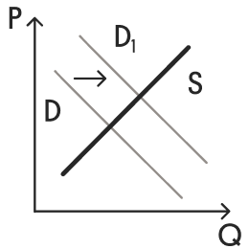
Как изменилась равновесная цена?
Что могло вызвать изменение спроса? Сначала укажите любое одно обстоятельство (фактор), затем объясните его влияние на спрос (обязательно укажите характер изменения спроса). (Объяснение должно быть дано применительно к рынку, указанному в тексте задания.)
Как изменятся предложение и равновесная цена на данном рынке, если при прочих равных условиях будут введены дополнительные государственные требования к работе агентств
недвижимости?
Ответ:
№22 В структуре экономики государства Z высока доля сферы услуг, основные процессы производства и управления компьютеризированы, активно развиваются наукоёмкие производства и средства коммуникации, постоянно возрастает роль науки и образования в жизни общества. Число желающих поступить в университеты неуклонно растёт, потому что качественное образование и профессия позволяют гражданам государства Z повышать свой социальный статус, занимать более престижные места в социальной иерархии. В период с 2014 по 2024 г. наметился рост популярности дистанционного обучения: в школах государства Z на 35 % увеличилось количество занятий с использованием интернет-технологий. В среднем число учеников, имеющих доступ к видеоурокам, другим цифровым учебным материалам, выросло в 5,5 раз.
К какому типу относится общество государства Z? Какая тенденция развития образования описана в условии задачи? (Приведите название этой тенденции.) Какой факт в условии задачи иллюстрирует функцию образования как социального лифта? Какие ещё функции (кроме функции социального лифта) выполняет образование? (Приведите характеристики любых двух функций.)
Ответ:
№23 Конституция РФ закрепляет возможность человека участвовать в политической жизни.
На основе положений Конституции РФ приведите три объяснения этой характеристики.
(Каждое объяснение должно быть сформулировано как распространенное предложение с опорой на конкретное положение Конституции Российской Федерации.
Обратите внимание на то, что правильное выполнение задания не требует указания в ответе номеров соответствующих статей Конституции и дословного воспроизведения их содержания.)
Ответ:
№24 Используя обществоведческие знания, составьте сложный план, позволяющий раскрыть по существу тему «Социально-гуманитарные науки в системе научного знания». Сложный план должен содержать не менее трёх непосредственно раскрывающих тему по существу пунктов, детализированных в подпунктах. (Количество подпунктов каждого детализированного пункта должно быть не менее трёх, за исключением случаев, когда с точки зрения общественных наук возможны только два подпункта)
Ответ:
№25 Обоснуйте сложность достижения истинного знания как результата познания (Обоснование должно быть дано с опорой на обществоведческие знания в нескольких связанных между собой распространённых предложениях, раскрывать причинно-следственные и (или) функциональные связи.)
Какие науки относят к естественным? (Назовите любые три науки.)
Для каждой из них приведите по одному примеру, иллюстрирующему реализацию любой функции науки в жизни общества. (Каждый пример должен быть сформулирован развёрнуто. В совокупности примеры должны иллюстрировать три различные функции.)
Ответ:

